|  |  |  |  |  |
| --- | --- | --- | --- | --- |
|  | | |  | |
| **概要设计说明书** | | | | |
| **项目名称：** | | SMT权限系统 | | |
| **项目编号：** | | SMTO_HRRMXXX_V1.0 | | |
| **文档编号：** | | SMTO_HRRMXXX_V1.0 | | |
| **产品版本号：** | | V1.0 | | |
| **编制单位：** | | 神州通在线科技有限公司 | | |
| **编制日期：** | | 2012年02月14日 | | |
|  | | | | |
| 编制 | 审核 | | 批准 | 生效日期 |
|  |  | |  |  |

**版本修订批准记录**

【 历次版本修订记录，版本修订描述重要说明】

|  |  |  |  |  |
| --- | --- | --- | --- | --- |
| **提交日期** | **版本号** | **版本修订描述** | **作者** | **批准人** |
|  | 1.0 | 初始版本(背景为黄色部分是对现有系统的设计改善) | 甘志杰 |  |
|  |  |  |  |  |
|  |  |  |  |  |

目 录

1 概述 5

1.1 目的 5

1.2 预期读者 5

1.3 术语和缩写 5

1.4 参考资料 5

2 需求规定 6

3 系统重点难点分析 6

3.1 角色授权 6

3.1.1 概述 6

3.1.2 设计思路 6

3.2 角色自定义授权 6

3.2.1 概述 6

3.2.2 设计思路 7

4 标准或规范 7

5 总体设计 7

5.1 运行环境 7

5.1.1 服务器 7

5.1.2 客户端 7

5.2 设计原则 7

5.3 体系架构 7

5.4 系统设计 9

5.4.1 系统模块 9

5.4.2 功能分配 9

5.4.3 模块关系 10

6 接口设计 10

6.1 用户接口 10

6.2 硬件接口 10

6.3 软件接口 11

6.4 通信接口 11

7 非功能性设计 11

7.1 系统性能处理设计 11

7.2 系统可靠性处理设计 11

7.3 系统易用性处理设计 11

7.4 系统安全性处理设计 11

7.5 系统可扩展性处理设计 12

8 系统物理设计（可选） 12

8.1 系统拓扑图 12

8.2 节点说明 13

9 自制、外购和重用分析 14

# 概述

## 目的

权限系统主要控制登陆系统用户的所能拥有的权限，含菜单权限，功能权限，数据操作与访问范围。本阶段主要是对现有权限系统文档进行补充，及对权限系统系统尝试补充设计和修改。

项目管理人员和程序设计人员可参考此文档，了解当前的权限系统的概要设计及补充与修改方案。

## 预期读者

开发（设计）人员，评审人员，其他授权人员。

## 术语和缩写

|  |  |
| --- | --- |
| **术语、缩略语** | **解释** |
| SMT | 深圳市神州通投资(集团)有限公司 |
|  |  |
|  |  |
|  |  |

## 参考资料

|  |  |  |
| --- | --- | --- |
| **文档名称** | **版本号** | **日期** |
| 《神州通SaaS系统权限设计方案》 | 1.0 |  |
|  |  |  |
|  |  |  |
|  |  |  |

# 需求规定

详见《 》

# 系统重点难点分析

## 角色授权

### 概述

协同办公由多个子系统构成，对角色授权时，需呈现多个子系统的多个模块，每个模块有多个功能项，例如新建，修改，删除，查询，导出，报表，转发，导入，重新提交等功能。对角色授权时，授权用户需能选择各子系统的模块,每个模块所能操作的功能项及数据操作范围，数据操作范围以1个*到4个*来表示可以访问本人，所属岗位，所属部门，所属公司对应的数据，按保存后数据保存于Database。

角色授权页面，各子系统呈现，当前是静态写在页面，如HR，OA，FB，LM，EDM，EXM.增加子系统时，需修改页面和重新发布。同时HR，OA，FB，LM，EDM，EXM预计会用新的名字代替。

角色授权页面，当前各子系统全部显示，会有加载时性能的影响；每个模块全部显示，导致页面内容太多，影响美观整洁。

### 设计思路

角色授权，子系统项的呈现，建议以动态的方式显示，避免增加菜单，需要修改程式，和增加发布的工作.需显示的子系统项来源于Distinct T_Sys_Entitymenu.SystemType，值取自t_Sys_Dictionary. Dictioncategory

纵向折叠的方式显示子系统各模块，授权时才加载，避免一次加载，使页面简洁，内容不会太多。

## 角色自定义授权

### 概述

对角色授权还可以选择自定义授权，用户选择需授权的角色,选择各子系统的模块，可以选择一个子系统的多个模块，可以选择多个功能项和特殊功能项授权。

### 设计思路

自定义授权，进入授权子界面，可以选择需授权的子系统，可以选择子系统的多个模板，作为角色所能控制的菜单项。可以对每个模块选择不同的功能权限，作为角色对应菜单的权限项。选定功能权限项后，可以选择公司，部门，岗位作为对数据的操作范围。

# 标准或规范

数据库设计遵循《SMT数据库设计规范》。

界面设计遵循《SMT界面规范》

代码规范遵循《SMT代码规范》

接口规范遵循《SMT接口规范》

# 总体设计

## 运行环境

### 服务器

N/A

### 客户端

N/A

## 设计原则

平台使用现在的协同办公平台;组织架构信息,员工信息调用WCF得到.数据存取使用Entity Framework技术

## 体系架构

本系统采用N层架构模式，各层次关系如下图：

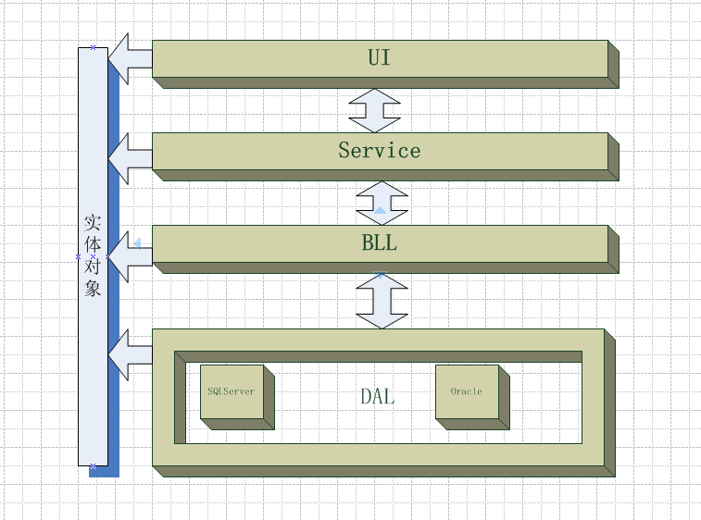

UI界面层：负责与用户交互，包括所有的Xaml，各类验证，权限控制。

Service服务层：调用WCF服务

BLL业务层：描述业务逻辑

DAL数据层：数据存取

实体对象：数据Table映射的实体

## 系统设计

### 系统模块



### 功能分配

|  |  |  |  |
| --- | --- | --- | --- |
|  | 系统参数 | 权限设置 | 日志查询 |
| REQ_FUN_User1 | √ |  |  |
| REQ_FUN_User2 | √ |  |  |
| REQ_FUN_User3 | √ |  |  |
| REQ_FUN_User4 |  | √ |  |
| REQ_FUN_User5 |  | √ |  |
| REQ_FUN_User6 |  | √ |  |
| REQ_FUN_User7 |  |  | √ |
| REQ_FUN_User8 |  |  | √ |
| REQ_FUN_User9 | √ | √ |  |
| REQ_FUN_User10 | √ |  |  |

### 模块关系



# 接口设计

## 用户接口

|  |  |  |
| --- | --- | --- |
| **接口** | **说明** | **使用场景** |
| 获取组织信息  (REQ_FUN_User9) | 通过接口获取所有公司，所有部门及其员工信息。 | 系统用户模块需要用到组织树过滤用户信息，进行角色配置时，也需要用到组织树进行信息的选择。系统角色，和权限申请需要用到给织信息 |
| 获取个人信息  REQ_FUN_User10 | 通过接口，获取员工个人信息。 | 如菜单管理里，通过接口，查询员工是否有子公司。 |

## 硬件接口

N/A

## 软件接口

N/A

## 通信接口

N/A

# 非功能性设计

## 系统性能处理设计

用户登陆记录和活动记录由于数据量大，特别是活动记录，要采取数据定期备份计划，如2个星期备份一次，或者只保留2个星期或者1个月的数据，减少数据数据存取时要花大量的时间

## 系统可靠性处理设计

N/A

## 系统易用性处理设计

N/A

## 系统安全性处理设计

N/A

## 系统可扩展性处理设计

N/A

# 系统物理设计（可选）

N/A

## 系统拓扑图

N/A

## 节点说明

N/A

# 自制、外购和重用分析

N/A